- 環境安裝程序：
- 下載JDK
網址：
http://www.oracle.com/technetwork/java/javase/downloads/jdk8-downloads-2133151.html
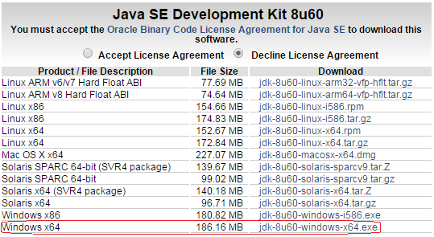
選擇64位元Windows作業系統用，若作業系統有更換，視實際需要選擇。
- 下載Eclipse
網址：
https://eclipse.org/downloads/
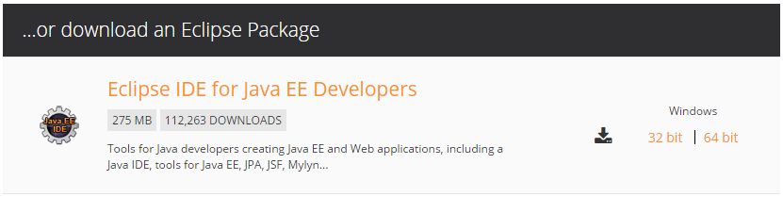
Eclipse版本眾多，選擇Eclipse IDE for Java EE Develipers的64位元版本。
這版本可以編輯與開發基本的Java程式，但若要開發如RMI此類需使用JDK Tools的程式則需另外安專JDK或相關開發工具。
- 安裝JDK
參考網址：
http://www.dotblogs.com.tw/shadow/archive/2011/06/03/26984.aspx
安裝過程只需正常選擇下一步，需注意是環境變數設定。
另外，依據安裝的JDK版本不同，路徑會有所不同
32 bit：C:\Program Files (x86)\Java\jdk[X.X.X_XX]\bin
64 bit：C:\Program Files\Java\jdk[X.X.X_XX]\bin
jdk[X.X.X_XX]，這後面的數字依據你安裝的版本不同。
- 程式啟動程序：
- 啟動Eclipse
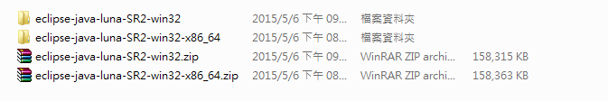
注意，Eclipse並非需要安裝的軟體。
解壓縮下載檔案後，進入檔案夾並啟動執行檔Eclipse.exe；為方便日後啟動，可設立快捷於桌面或執行列。
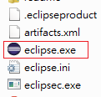
啟動Eclipse後，會詢問工作目錄為何處。
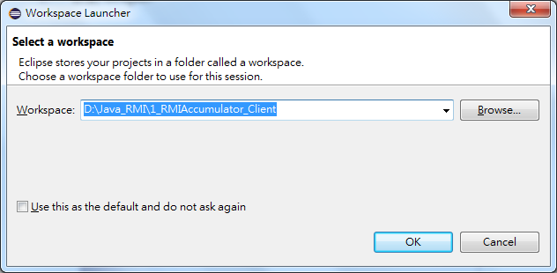
依據專案位置開啟所在檔案夾，但如下圖所示，依據Eclipse對檔案夾的處理會有以下分類：
Workspace：1_RMIAccumulator_Client
Project：RMIClientSide
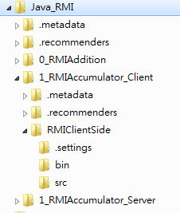
所以啟動詢問的工作目錄 ( Workspace )，只需選擇到1_RMIAccumulator_Client，啟動後則會在內部專案介面顯示RMIClientSide。
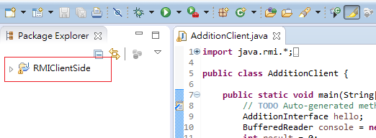
依據啟動Server與Client的不同，編譯程序將有不同。
若為Server，請至步驟B.2
若為Client，請至步驟B.3
- Server編譯程序
  - 撰寫RMI Server
參考網址：
http://www.ejbtutorial.com/java-rmi/a-step-by-step-implementation-tutorial-for-java-rmi
參考1. Server Side, Step 1 - 11，12-18為編譯程序暫請忽略
  - 啟動JDK Tools
RMI Server啟動需要先啟動JDK Tool，先開啟Cmd.exe
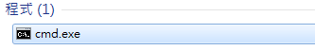
並轉網址到[Project folder]\bin下
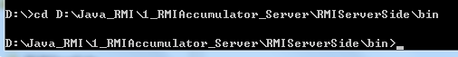
輸入start rmiregistry
此時會出現另一個命令視窗
這是用來登記Server資訊的工具，將其縮小但請勿關閉；若關閉，則Server啟動將失敗。
  - 編譯Server
一般Java程式編譯時，因不需額外夾帶參數，可直接點擊按鈕執行，但RMI程式則需夾帶參數，請勿直接點擊，而是如下圖順序點擊。
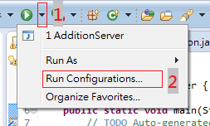
開啟Run Configurations視窗後，請一下圖步驟點擊並確認內容。
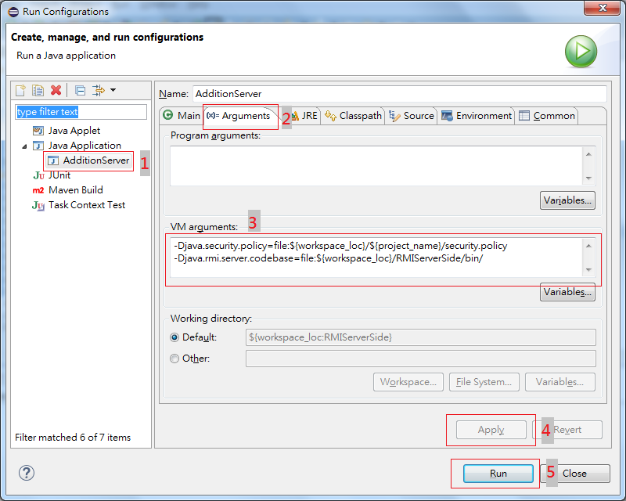
1、2，為點擊到Arguments內。
3為夾帶參數，請確認內容存在，並填寫。
-Djava.security.policy=file:${workspace_loc}/${project_name}/security.policy
-Djava.rmi.server.codebase=file:${workspace_loc}/RMIServerSide/bin/
4若參數有修改請點擊，若皆無問題則點擊5執行編譯。
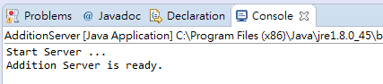
若一切正常，則會看到上圖；Server資料已經和啟動的rmiregistry登記並啟用。
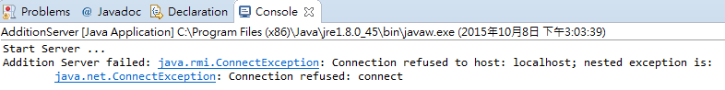
若如上圖，則表示rmiregistry並未啟動或登記Server失敗。
- Client編譯程序
  - 撰寫RMI Client
參考網址：
http://www.ejbtutorial.com/java-rmi/a-step-by-step-implementation-tutorial-for-java-rmi
參考1. Client Side, Step 1 - 6，7-9為編譯程序暫請忽略
  - 編譯Client
一般Java程式編譯時，因不需額外夾帶參數，可直接點擊按鈕執行，但RMI程式則需夾帶參數，請勿直接點擊；詳細點擊程序參考B.2 (3)編譯Server。
開啟Run Configurations視窗後，操作與Server相同，但注意差異如下：
3為夾帶參數，請確認內容存在，並填寫。
-Djava.security.policy=file:${workspace_loc}/${project_name}/security.policy
4若參數有修改請點擊，若皆無問題則點擊5執行編譯。
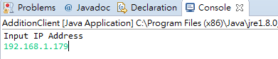
依據不同的Client內容，實際狀況不同，在此選用可動態修改Server位置版本；如上所示，輸入Server存在的IP。
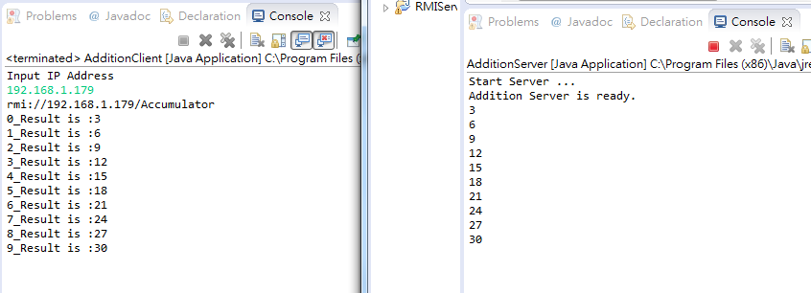
若正常執行則會出現如上畫面。
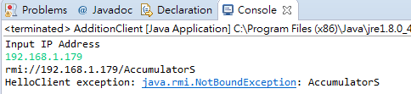
如上圖，則是指定到錯誤的服務。

